**ג - מ ידע**

**29 יוני 2020**

**ז' תמוז תש"פ**

**נייד : 050/5459426**

**פקס: 02/6560615**

**ע"מ: 054851647**

**morgidon@mail.gov.il**

**לכבוד,**

**עו"ד, ניר קימחי**

**נציג הבעלים**

**מוזיאון ידידי ציון**

**הנדון : המשך פעילות , ביקורים וסיורים של כוחות מערכת הביטחון**

**במוזיאון ידידי ישראל יוני- דצמבר 2020**

**ניר ידידי שלום,**

1. **לאור משבר נגיף הקורונה, מוזיאון ידידי ישראל , סגר שעריו, במחצית מרץ 2020, בדומה לשאר המוזיאונים ומוסדות התרבות, וזאת על פי הנחיה ממשלתית, הנובעת ממשבר נגיף הקורונה, ומצב החירום במדינת ישראל.**
2. **במהלך מחצית חודש מאי, חלק מהמוזיאונים פתחו שערים לביקורים וסיורים במגבלות שונות, למשל מרכז בגין ומוזיאון מגדל דוד.**
3. **בכוונת מוזיאון ידידי ישראל לפתוח שעריו החל מ 1 ביולי, לתיירות בכלל ובמיוחד לתיירות פנים ולביקורי כוחות מערכת הביטחון.**
4. **בהמשך לשיחתנו, מעלה כאן מספר הביטים להפעלת המוזיאון עבור כוחות מערכת הביטחון.**
5. **הסטאטוס הנוכחי, הוא שיש דרישה צבאית להגיע למוזיאון, אולם מוקד קח"ר (מי שאמון למתן אישורים והוואוצ'רים לביקור ולתשלום באמצעות משהב"ט), סגר את המוקד לאור, שהמוזיאון לא פתח שעריו במהלך חודש מאי כיתר המוזיאונים.**
6. **אולם, אין מניעה לפתוח את המוקד לאלתר, וכבר פניתי לקצין חינוך ראשי (חברות קרובה ) שיגיע לביקור עם כל קצינות החינוך של הפיקודים כבר במהלך יולי אוגוסט, (בהינתן והמוזיאון אכן יפעל ).**
7. **כמובן , ביקורים של משמר הגבול ומשטרת ישראל יפעלו לאלתר.**
8. **להערכתי נגיע להיקף ביקורים של כ 400-600 בחודש, ועד סוף השנה, 2500-3000 מבקרים של כוחות הביטחון.**
9. **ניתן להדגיש שלקראת ספטמבר במקביל לחודש אלול, עונת סיורי הסליחות, נראה עליה בביקורי חיילים ומערכת הביטחון בכלל.**
10. **בפתחנו חודש ספטמבר והתחלת שנת הלימודים, והיתרון הירושלמי (צריך ללמוד היטב מהו היתרון הירושלמי) לכל מערך 150 בתי הספר בירושלים, ממתינים לנו !**
11. **עם הגעת ניצולי שואה, הדיירים הראשונים למגורים במוזיאון, ניתן להפיק תוכניות חינוך מאוד פרודוקטיביות, של סיור החיילים במוזיאון ושיחה עם ניצולי השואה, כיוון זה ראוי למחשבה מעמיקה, ומדגיש את האסטרטגיה של המוזיאון ברוח " הנני".**
12. **לציין בהקשר פועלי ושכרי ודרך עבודתי במוזיאון, עד לחודש מרץ קיבלתי כ 18,200 שקל לחודש, אני מבין את המצב החדש, על כן ממליץ ששכרי יהיה 16,000, כלומר הפחתה של 2200 שקל, וזאת עד לחודש דצמבר 2020.**
13. **במהלך חודש נובמבר אפעל לחידוש החוזה עם משרד הביטחון, ולהמשך היותנו ספקים לשנת 2021.**
14. **בינואר 2021, נדבר שוב לאור התפתחות משבר הקורונה.**
15. **אני מאמין גדול בחזון המוזיאון, "הנני", אסור לאכזב !**
16. **מצפה לאישור ולהתחלת עבודה במוזיאון, הנני מתיצב !**
17. **בברכה.**

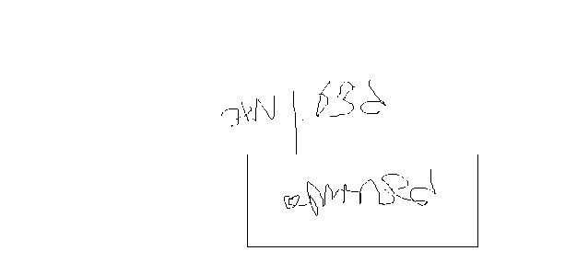

**ג - מ ידע**

**נצ"מ (דימ') גדעון מור**